УДК 532.54

ОБ АЛГОРИТМЕ РЕШЕНИЕ ПЛАНОВОЙ РУСЛОВОЙ ЗАДАЧИ
Потапов И.И.

В работе сформулирована математическая модель для задачи донных деформаций. На основе метода Петрова-Галеркина предложен метод и разработан алгоритм решения задачи. Приведены примеры решения задачи в прямоугольной области с различной ориентацией полей касательных напряжений.

I. ПОСТАНОВКА ЗАДАЧИ
1. Геометрические зависимости.
Приведем точные формулы для локальных характеристик поверхности дна, не считая уклон поверхности дна малым. Пусть 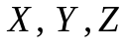 - неподвижная декартова система координат с осью , направленной вертикально вверх и ортами 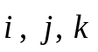. Поверхность дна в этой системе координат определяется уравнением 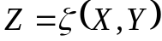, где 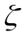 - достаточно гладкая функция переменных 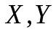. Вектор нормали 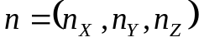 к поверхности дна имеет компоненты
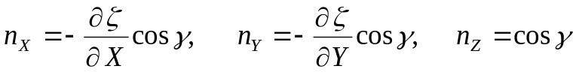, (1)
где - угол между нормалью к дну и осью . Тригонометрические функции угла имеют вид
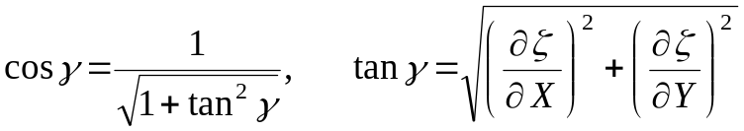. (2)
Проекцию единичного вектора 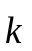 направленного вертикально вверх, на касательную плоскость поверхности 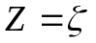 назовем вектором уклона 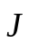 (рис.1), который можно разложить по векторам и : 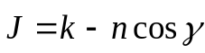. Отсюда несложно выписать его компоненты по осям 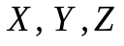 и определить длину 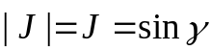.
Наряду с абсолютной системой координат введем локальную криволинейную ортогональную систему координат 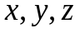. Ось ортогональна касательной плоскости к поверхности , оси 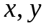 - внутренние координаты этой поверхности.
В локальной системе координат поверхность дна определяется уравнением 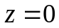. Вектор уклона в локальной системе координат имеет компоненты 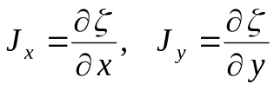 или, в векторной форме, 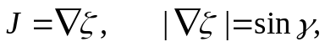 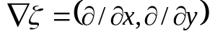.
Касательную плоскость перпендикулярную нормали (1) донной поверхности 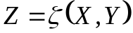, в точке 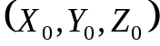 определим как

(3)

Проекция радиус вектора придонной скорости 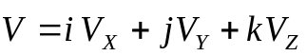 на касательную плоскость (3) определенную нормалью (1): определяется выражением 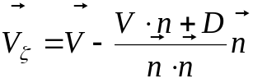 , или
, (4)
что позволяет получить направление ортов локальной системы координат для осей и .
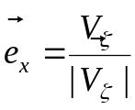 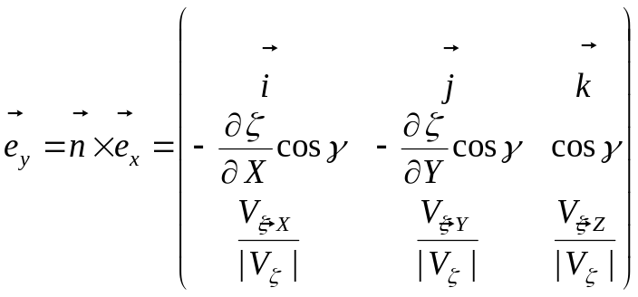. (5)
При малых уклонах дна
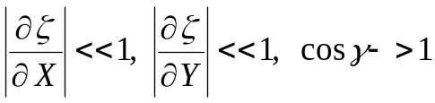, 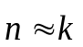 и 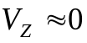 , (6)
получим
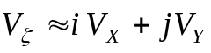, 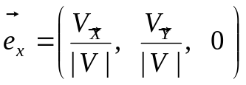, (7)
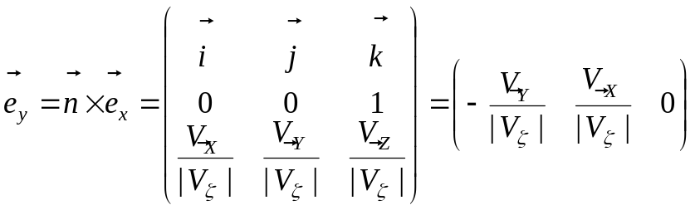 (8)
Следовательно, в предположении малых уклонов дна (5) получаем следующее матричное преобразование
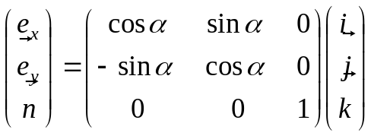, 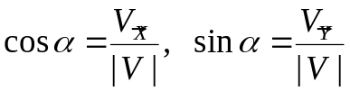, (9)
которое будем использовать в данной работе.

2. Определяющие уравнения
Рассмотрим задачу эволюции донной поверхности 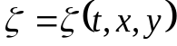 в канале c песчаным дном. Математическая модель задачи, является не замкнутой и требует определения придонных касательных напряжений 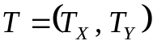 и придонного давления 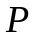 определяемых из решения внешней задачи гидродинамики.
Расчет изменения донной поверхности выполняется с использованием уравнения Экснера
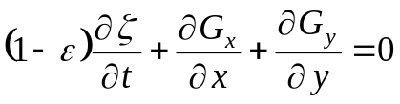 (10)
и уравнений расхода влекомых наносов [1] запишем
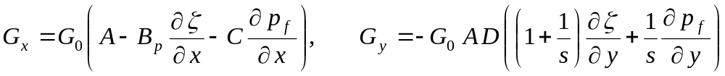 (11)
где
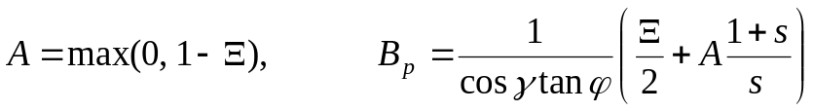,
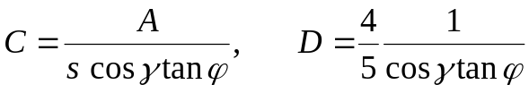, 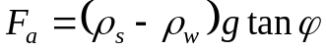,
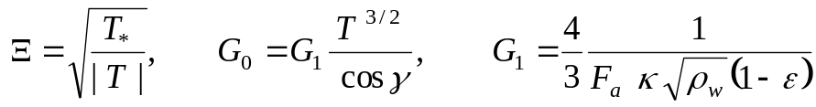,
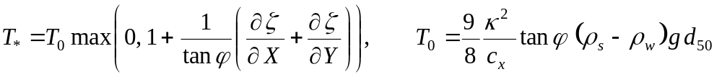,
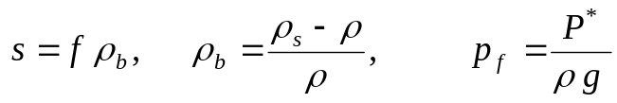.
Здесь 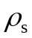 - плотность песка, 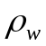 - плотность жидкости, - пористость донного материала, 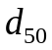 - средний диаметр донных частиц, 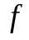 - концентрации влекомых частиц в активном придонном слое, 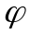 - угол внутреннего трения наносов; - коэффициент Кармана для водогрунтовой смеси 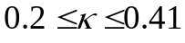,
Придонное давление 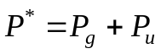 в речном потоке можно определить как суперпозицию гидростатического давления 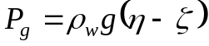 и напорного давления 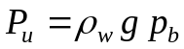, где - уровень свободной поверхности потока, 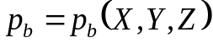 - придонный напор потока. Тогда придонное давление 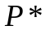 и придонный напор 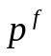 определяются формулами
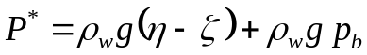, (12)
. (13)
С учетом уравнений (11),(13) получаем
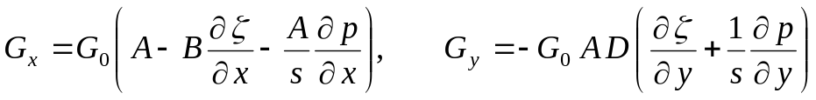 (14)
где 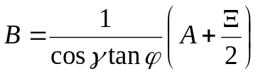.
Пусть 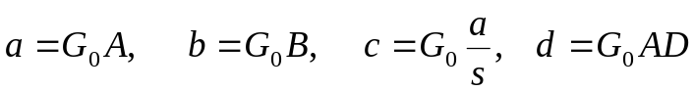, тогда уравнения (14) можно записать в форме
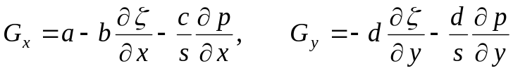. (15)
Формулировки (14),(15) являются более удобными, поскольку в случаях 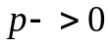 они естественным образом без изменения коэффициентов переходят в формулировки Петрова П.Г. (1991).

3. Приведение уравнений задачи в декартовую систему координат
Согласно определению (9) локальная система координат 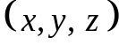 связанна с декартовой абсолютной системой координат 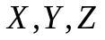 через поле скорости гидродинамического потока 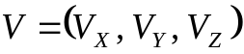
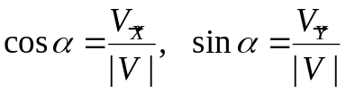 (16)
Полагая, что в придонном слое справедливы условия 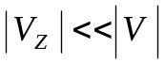, 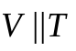, уравнения (16), вектор скоростей 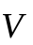 можно заменить вектором придонных касательных напряжений 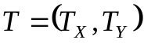
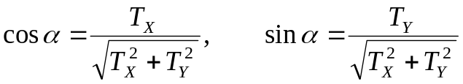, (17)
из которых следует условие 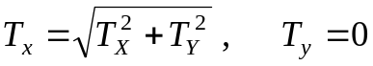, необходимое [1] для вывода уравнений (15). Используя выражения (9), (17) получим
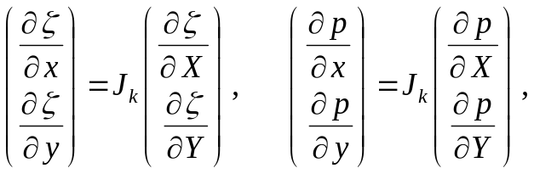 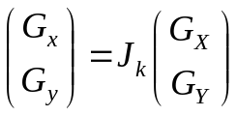, (18)
где 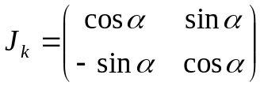 - матрица Якоби. 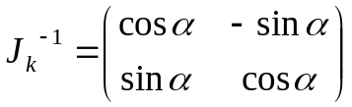
С учетом (14) выражения (11) в декартовой системе координат примут вид
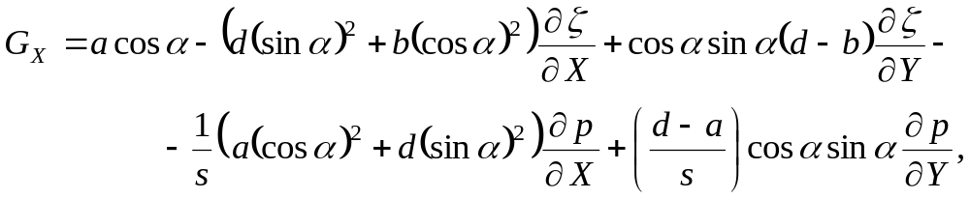 , (19)
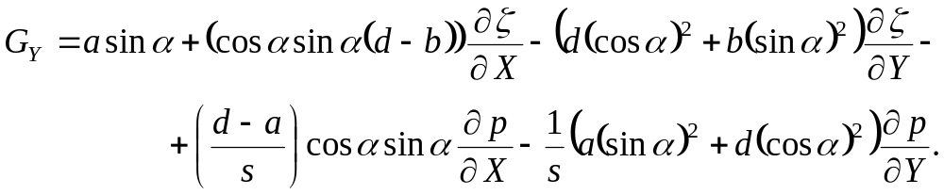, (20)
Выполняя подстановку данных уравнений, в уравнение Экснера (10) получим уравнение донных деформаций вида
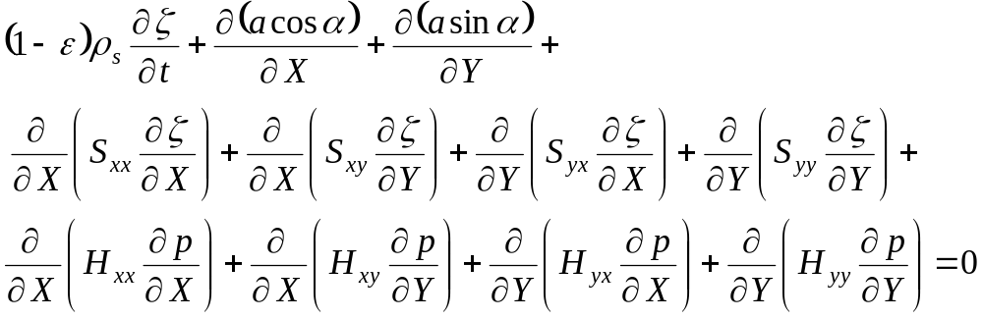 (21)
где 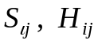 - компоненты гравитационно-диффузионного и напорного тензоров, определяемых по формулам
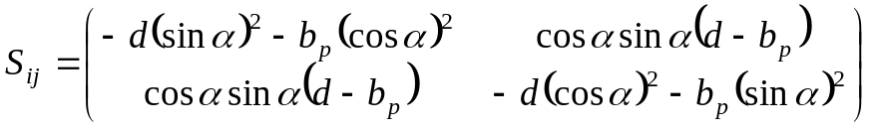, (22)
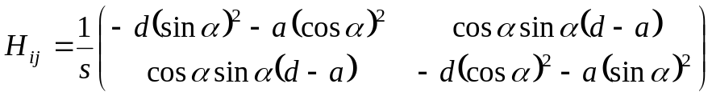. (23)

4. Формулировка задачи деформируемого дна
Считая, что решение внешней гидродинамической части задачи позволяет определить вектор придонных касательных напряжений и придонного давления действующих на дно русла  ограниченное контуром 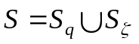, сформулируем плановую задачу об изменении донной поверхности под действием протекающей по ней воды, которая включает в себя:
- уравнение донных деформаций
(24)
начальные
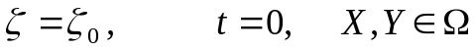. (25)
и граничные условия
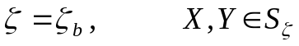 (26)
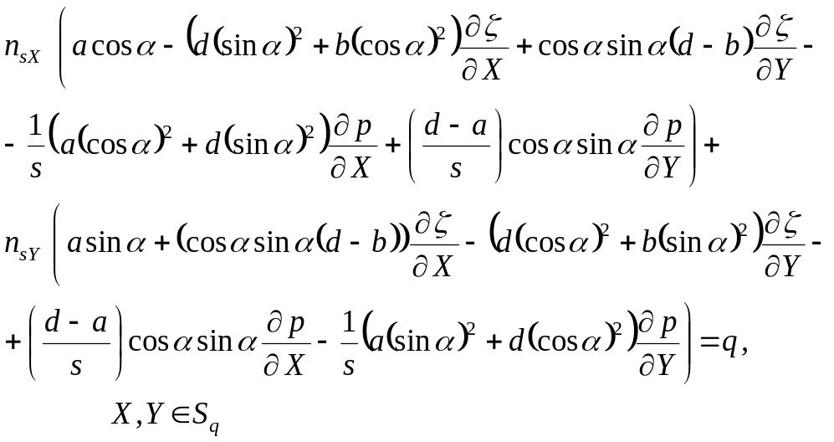 (27)
где - удельный расход наносов через границу 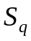. 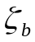 - отметки дна на границе 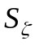, 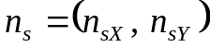 - нормаль к границе .

5. Частные случаи задачи деформируемого дна
Пусть речной поток движется по руслу, создающему вектор придонных касательных напряжений вида 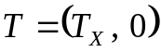, тогда с учетом 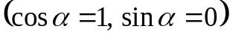 уравнения (21)-(23) упрощается до вида
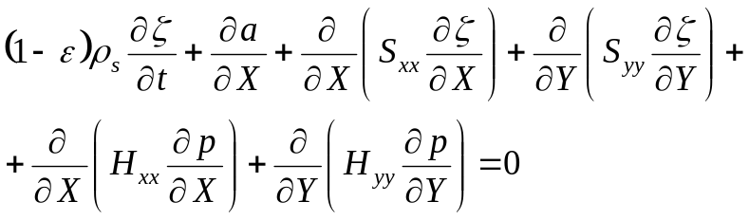 (28)
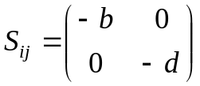, 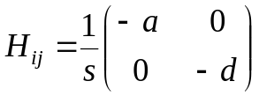. (29)
Или
(30)
В случае если отметки дна 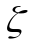 не изменяются по ширине потока в направлении 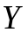, 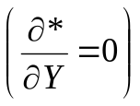 получаем уравнение русловых деформаций для профильных русловых задач
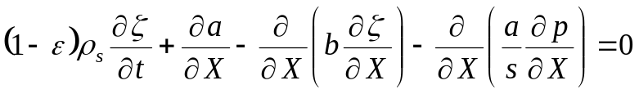. (31 а)
В случае если отметки дна не изменяются вдоль потока по направлению , 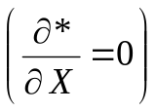 получаем уравнение русловых деформаций для русловых задач в створах рек
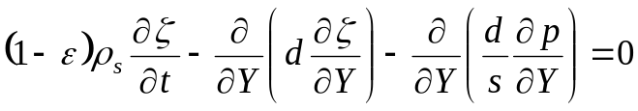, (31 б)
Уравнения (28 а),(28 б) замыкаются начальными

. (32)

и граничными условиями
(33)
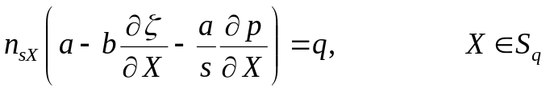. (34 а)
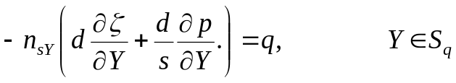. (34 б)
где - удельный расход наносов через границу . - отметки дна на границе , 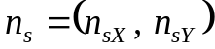 - нормаль к границе .

6. Получение дискретного аналога
Рассмотрим слабую вариационную формулировку Галеркина для задачи (24)-(27) с набором пробных функций 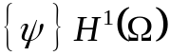 в следующей форме. Найти неизвестную функцию 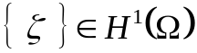 такую, что:
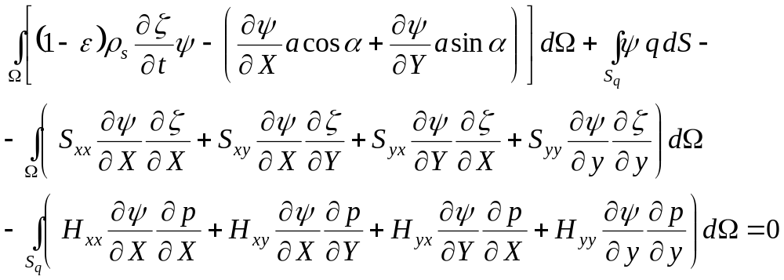 (35)
Интегральное тождество (35) должно удовлетворять условиям (26)-(27).
Используем метод конечных элементов в формулировке Петрова – Галеркина. Разобьем расчетную область на конечные элементы 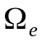, 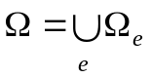. Введем аппроксимацию функций и 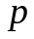 на конечном элементе

, (36)

где 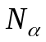 - функции формы конечного элемента, 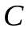 - количество узлов на конечном элементе, 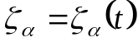, 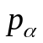 - значения отметок дна и придонного напора в узлах конечного элемента. Полагаем, что аппроксимация 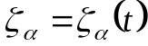 на временных слоях () линейна и для нее справедливы соотношения

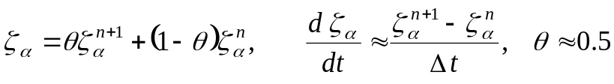. (37)

Выбирая в качестве весовых функций 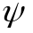, на конечном элементе, функции формы получим с учетом (36)-(37) из интегрального тождества (35) конечно-элементный рекуррентный дискретный аналог задачи
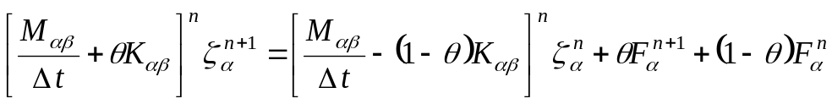, (38)
где
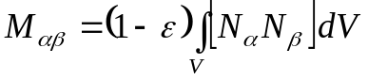, (39)
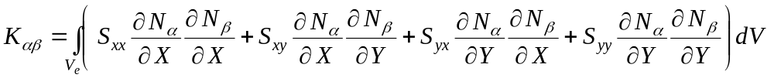, (40)
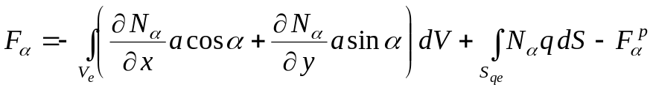. (41)
. (42)
7. Получение дискретного аналога для частных задач
Дискретный аналог задач (31)-(34) упрощается в случае профильных русловых задач
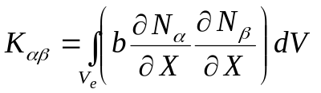, 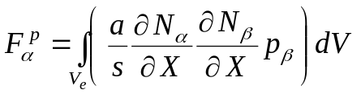, (43)
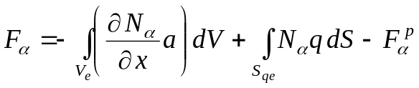 (44)
или русловых задач в створе

